Mit dem Trenino dei Castelli zu den Schlössern des Trentino

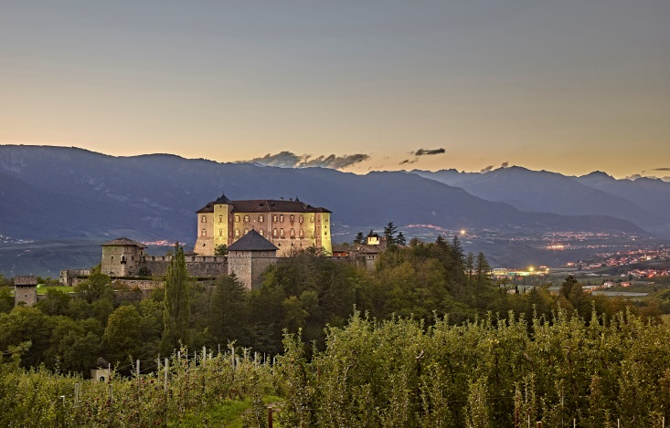
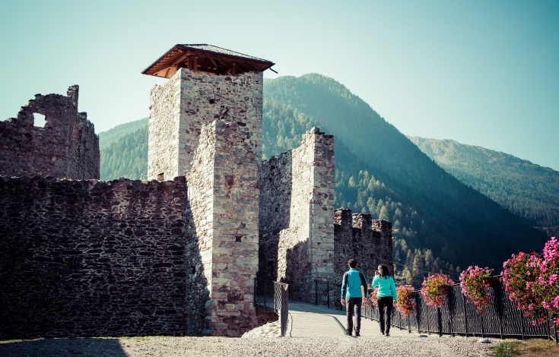
© Trentino Marketing, Pillow Lab, Castello di San Michele © Trentino Marketing, Carlo Baroni, Valle di Non, Castel Thun

Trento, xx. März 2017. Mit dem Trenino dei Castelli können Besucher des Trentino die geschichtsträchtigen Schlösser des Val di Non und Val di Sole bequem und nachhaltig per Zug kennenlernen. An den Samstagen vom 15. April bis zum 10. Juni und vom 29. Juli bis zum 16. September 2017 geht es auf der Bahnlinie Trento – Malé auf Entdeckungsreise durch die Geschichte der norditalienischen Region. Während der Tagestour erkunden Teilnehmer geschichtsträchtige Anwesen wie Castel Thun, Castel Valer, Castel Caldés und Castel San Michele.

Die Fahrt mit dem Trenino startet samstagsmorgens um 8.45 Uhr in der Hauptstadt Trento und führt dann gemächlich in Richtung Nordwesten. Der Tag beginnt für die Teilnehmer mit einem reichhaltigen Frühstück mit regionalen Produkten an Bord und Impressionen der vorbeiziehenden Berglandschaft. Nach circa eineinhalb Stunden erreicht der Zug die Ortschaft Mezzana im Val di Sole, von wo aus ein Bus die Teilnehmer zu den Schlössern bringt. Dort haben sie die Möglichkeit, diese zu besichtigen.

Als erstes besuchen sie das Castel San Michele in Ossana, das mit einem über 25 Meter hohen Wehrturm fasziniert. Im Castel Caldés sorgt ein Mittagsmenü, begleitet von trentiner Weinen, für Stärkung. Gereicht wird unter anderem der für die Region typische Trentodoc aus der Cantina Rotari Mazzacorona. Die Tour führt anschließend weiter ins Val di Non, wo sich die Besucher im Castel Valer von der eleganten Atomsphäre der Privatresidenz verzaubern lassen, bevor sie mit dem Castel Thun die letzte Station erreichen. Die Geschichte dieses gut erhaltenen Anwesens reicht mehr acht Jahrhunderte in die Vergangenheit. Mit einem Tee auf der Schlossterrasse findet der Tag hier in geschichtsträchtiger Atmosphäre seinen gebührenden Abschluss, bevor der Ausflug gegen 19.15 Uhr in Trento endet.

Damit auch die Kleinen zu großen Entdeckern werden können, gibt es am 4. Juni 2017, am 30. Juli 2017 und am 20. August 2017 spezielle Familientage mit einem kindgerechten Programm und Ermäßigungen.

Für den Tagesausflug zahlen Erwachsene 62 Euro, Kinder unter 16 Jahren zahlen 52 Euro und Kinder zwischen vier und zwölf Jahren nur 10 Euro. Für Kinder unter vier Jahren ist die Teilnahme kostenfrei. Inhaber der Trentino Guest Card erhalten einen Rabatt und können für 56 Euro an den Ausflügen teilnehmen. Buchungen sind möglich unter info@guidavacanze.it.

Weitere Informationen zum Angebot gibt es unter www.iltreninodeicastelli.it/de/

Passendes Bildmaterial zur Meldung haben wir unter http://bit.ly/2mI5nZ4 zusammengestellt (Copyright bitte wie im Dateinamen angegeben).

Über Trentino:
Die autonome Provinz im Norden Italiens gliedert sich in vierzehn touristische Gebiete und erstreckt sich von den Dolomiten, die seit 2009 als UNESCO-Weltnaturerbe zählen, bis hin zum Nordzipfel des Gardasees mit der Stadt Riva del Garda. Neben den historischen Städten Trento und Rovereto besticht Trentino vor allem mit seiner vielseitigen Natur – rund 30 Prozent der Gesamtfläche bestehen aus Naturschutzgebieten. Mediterrane Temperaturen am Wasser und alpines Klima in den Bergen: Die abwechslungsreichen Wetterbedingungen machen Trentino zu einem idealen Reiseziel für Natur-, Kultur- sowie Sportliebhaber. Weitere Informationen unter www.visittrentino.info

Weitere Presseinformationen:
Die aktuelle Pressemappe gibt es auch auf www.visittrentino.info/de/presse/pressemitteilungen

Pressekontakt: Pressekontakt:
Trentino Marketing BZ.COMM GmbH
Paola Pancher & Cinzia Gabrielli Yvonne Maier & Julia Schaaf
Via Romagnosi 11 Gutleutstr. 16a
I - 38122 Trento D – 60329 Frankfurt am Main
Tel: +39 0461 219 310 Tel: +49 69 2562888-13
press@trentinomarketing.org trentino@bz-comm.de
www.visittrentino.info www.bz-comm.de

